**MOÇÃO DE APLAUSOS Nº 119/2022**

A Câmara de Vereadores de Itapevi, por meio do Vereador Professor Rafael Alan de Moraes Romeiro e do Vereador Cícero Aparecido de Souza que subscrevem este documento, aprova a Moção de Aplausos ao Comandante da Guarda Municipal de Itapevi, Humberto Araújo Mendes da Silva (Comandante Araújo) pelos relevantes serviços prestados frente à Guarda Municipal de Itapevi.

**JUSTIFICATIVA**

Senhor Presidente; -

Senhoras Vereadoras; -

Senhores Vereadores; -

A Câmara Municipal de Itapevi, através de seu Vereador que subscreve este documento, aprova a Moção de Aplausos ao Comandante da Guarda Municipal de Itapevi Humberto Araújo Mendes da Silva (Comandante Araújo), pelos relevantes serviços prestados frente à GCM de Itapevi, que coordenando, supervisionando e acompanhando a todas as atividades e ações executadas e desenvolvidas pela equipe da Guarda Municipal, só contribuiu para a devida proteção da população nos patrulhamentos urbano e rural, além do desenvolvimento constante das ações de prevenção à violência e ao crime, ordenamento de tráfego, treinamento para atuação nas bases fixas comunitárias, entre muitas outras ações de segurança do município.

Sala das Sessões Bemvindo Moreira Nery, 01 de abril de 2021.

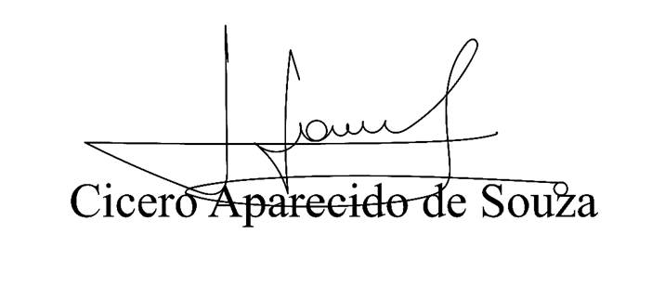

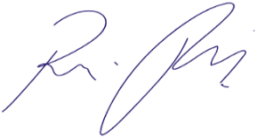

Vereador Rafael Alan de Moraes Romeiro

Professor Rafael

 Presidente **Vereador Aparecido**

PODEMOS